职业卫生技术报告相关信息公示表
用人单位名称 | 义乌市云飞拉链股份有限公司
用人单位地址 | 浙江省义乌市廿三里街道武康路208号
用人单位联系人 | 蒋云飞
技术服务项目组人员 | 金程耀、王健垚、李楚、倪晓林、王春云等
现场调查人员 | 金程耀、王健垚、李楚
现场采样/检测人员 | 金程耀、王健垚、李楚
用人单位陪同人 | 蒋云飞
采样/检测时间 | 2022年08月01日-03日
报告出具日期 | 2022年10月08日
现场调查、现场采样/检测的图像影像资料 | 详见附件
注：《职业卫生技术服务机构管理办法》第三十一条规定：职业卫生技术服务机构应当自出具职业卫生技术报告之日起二十个工作日内，在本单位网站上公开技术报告相关信息。

技术服务过程影像记录
用人单位名称 | 义乌市云飞拉链股份有限公司 |  | 拍照日期 | 2022.08.01-03
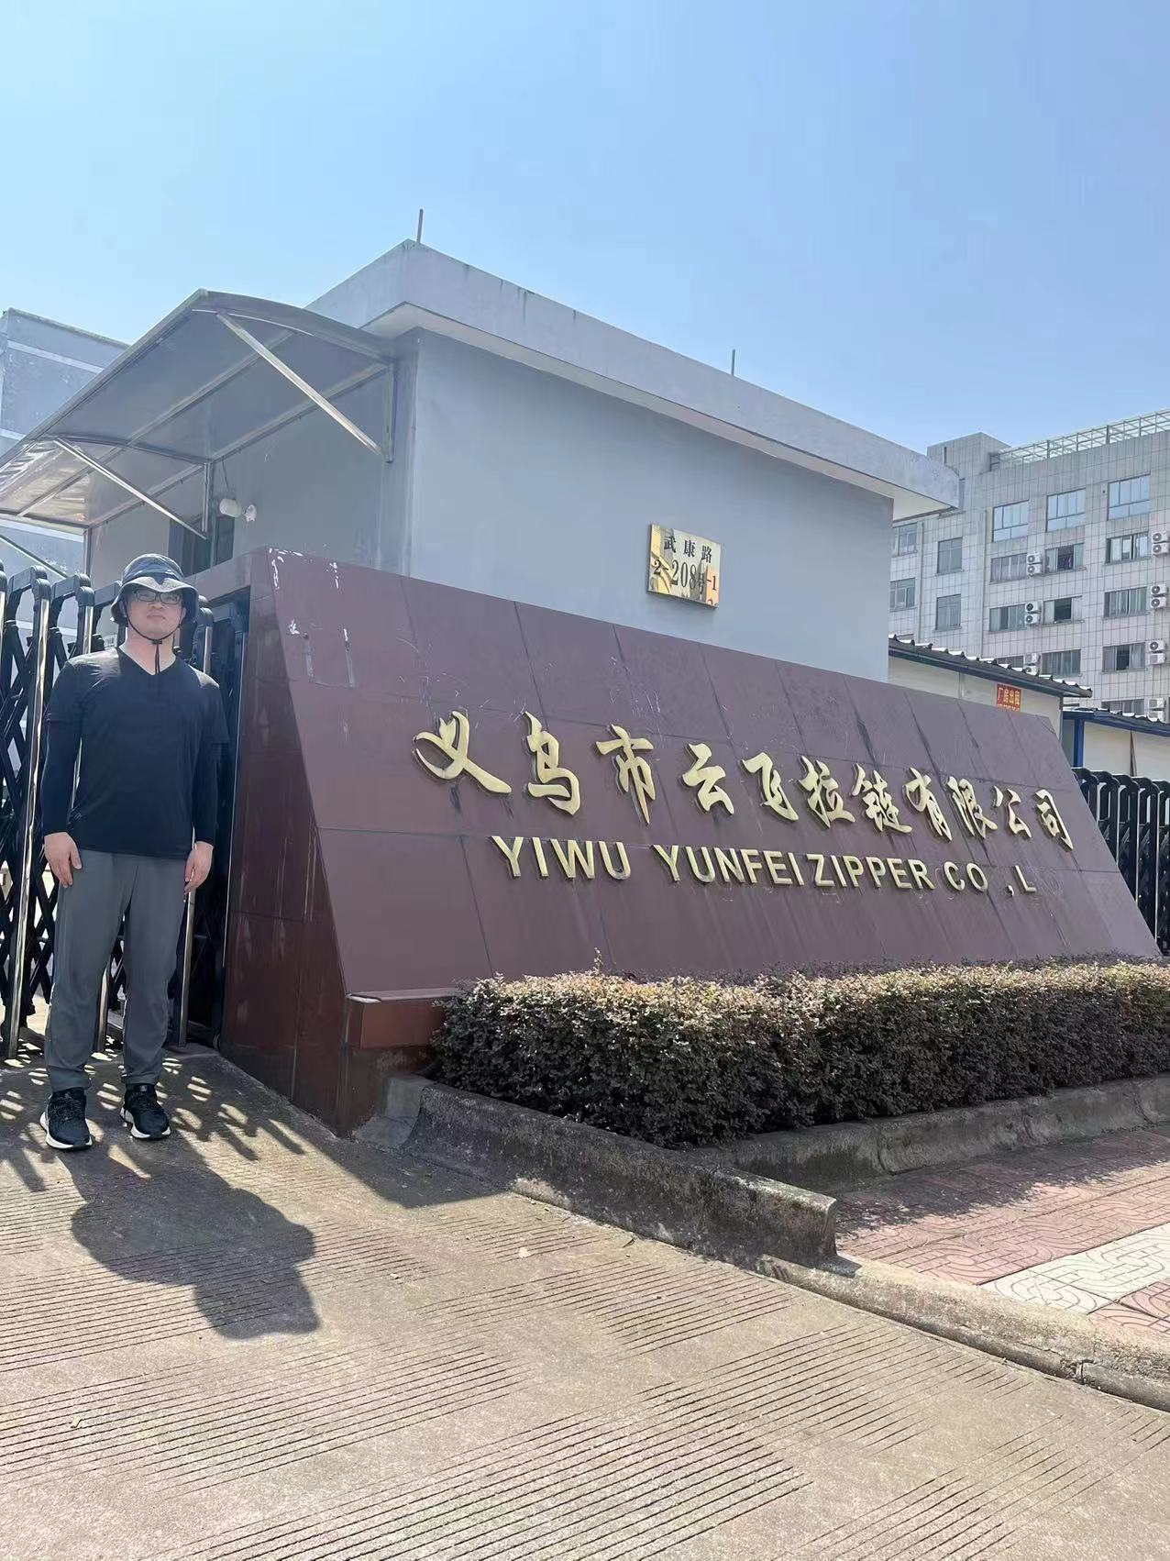 |  | 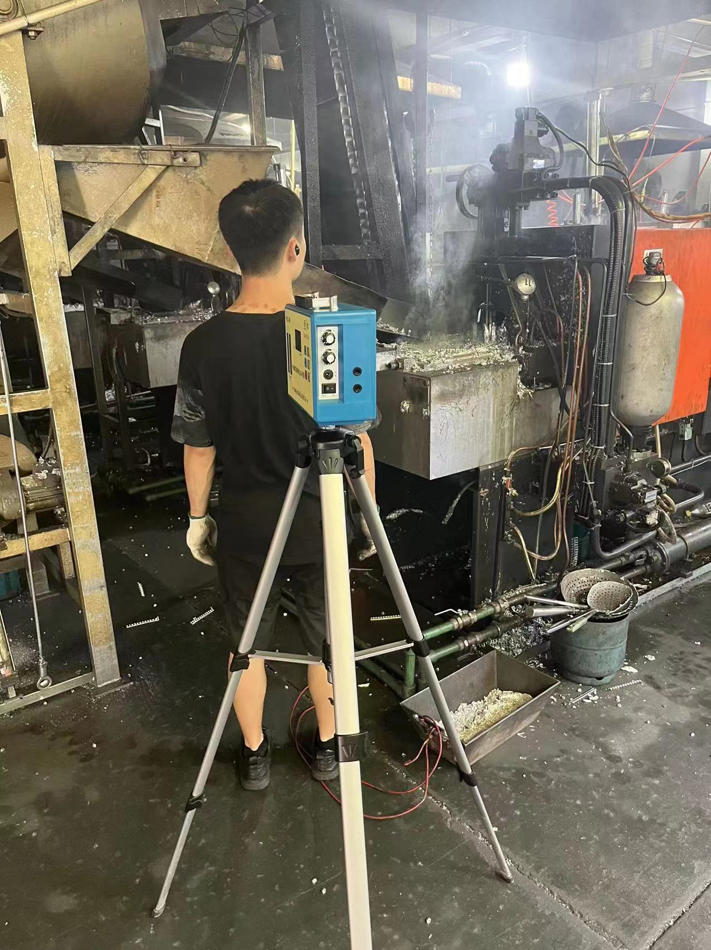
企业标志物处合影 |  | 现场摄影留证
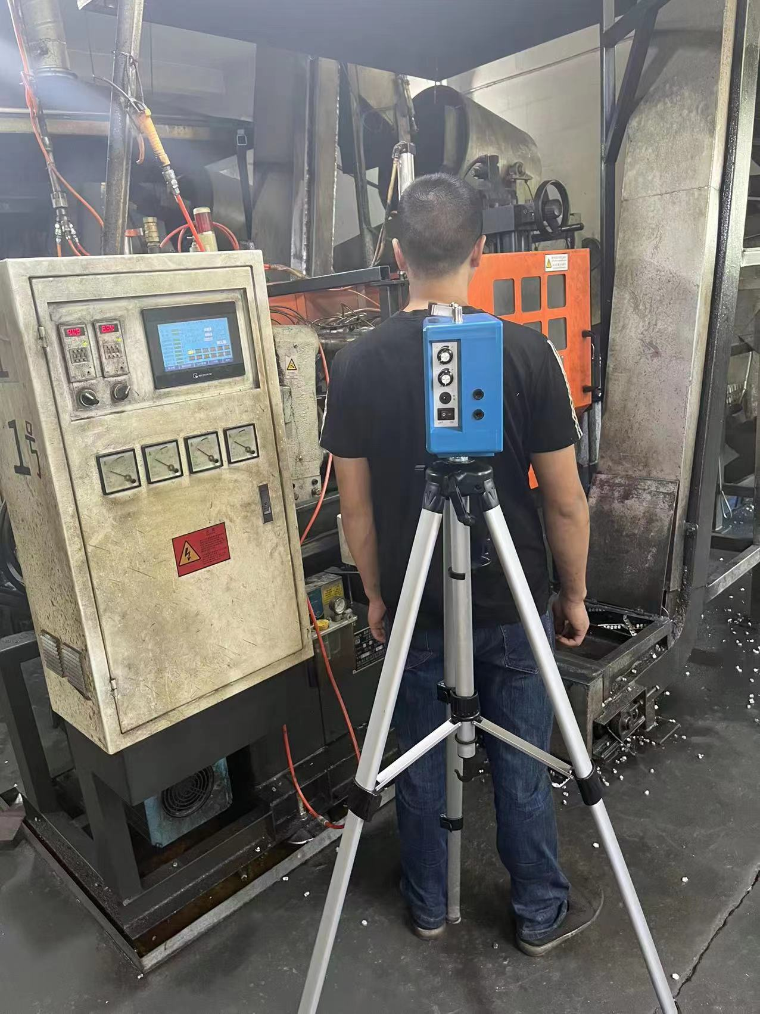 |  | 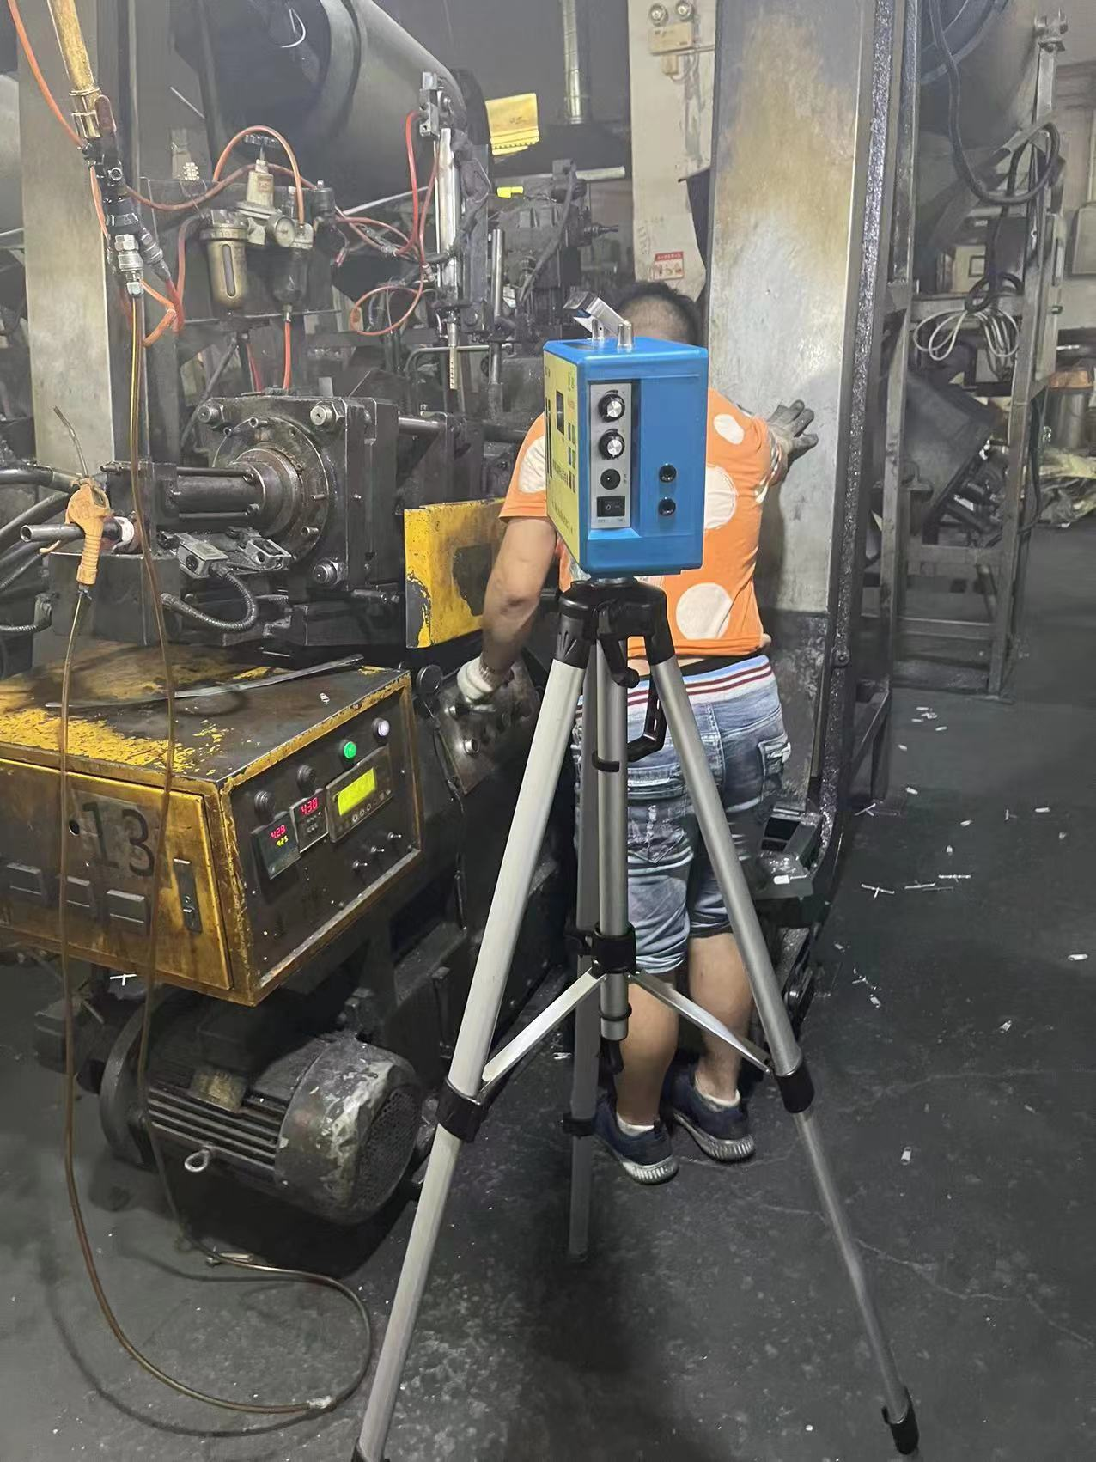
现场摄影留证 |  | 现场摄影留证

用人单位名称 | 义乌市云飞拉链股份有限公司 |  | 拍照日期 | 2022.08.01-03
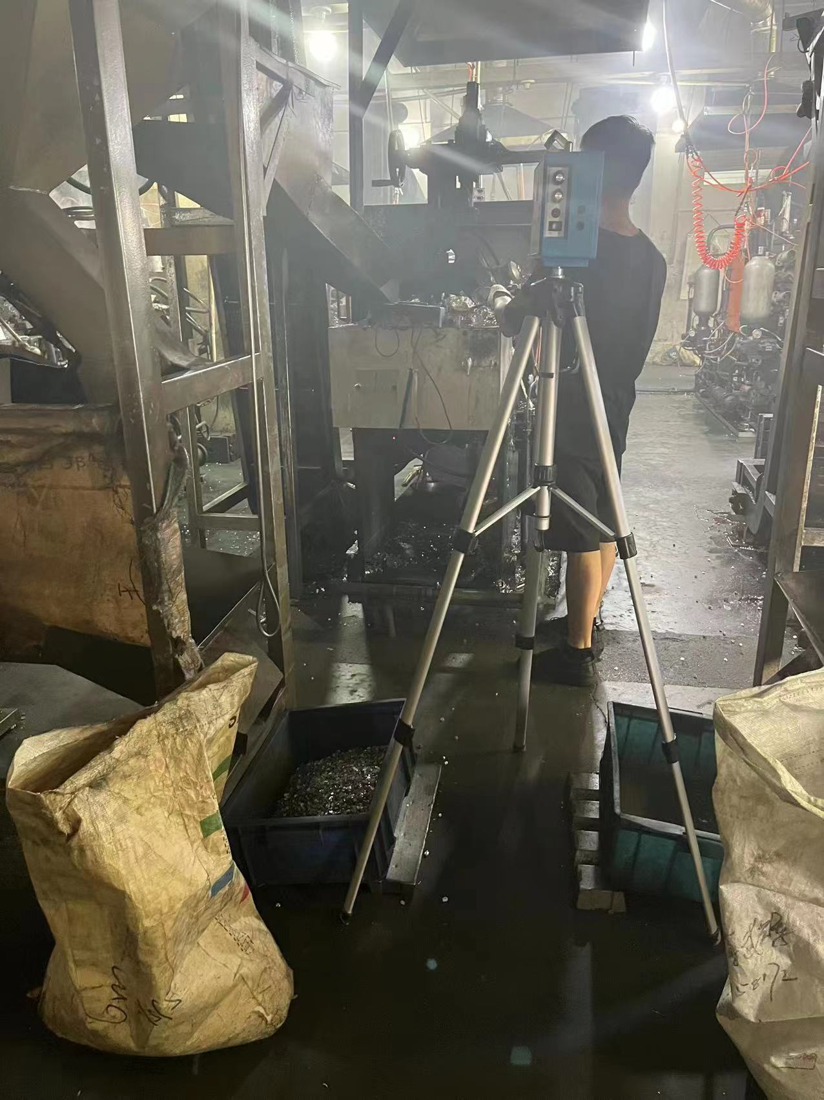  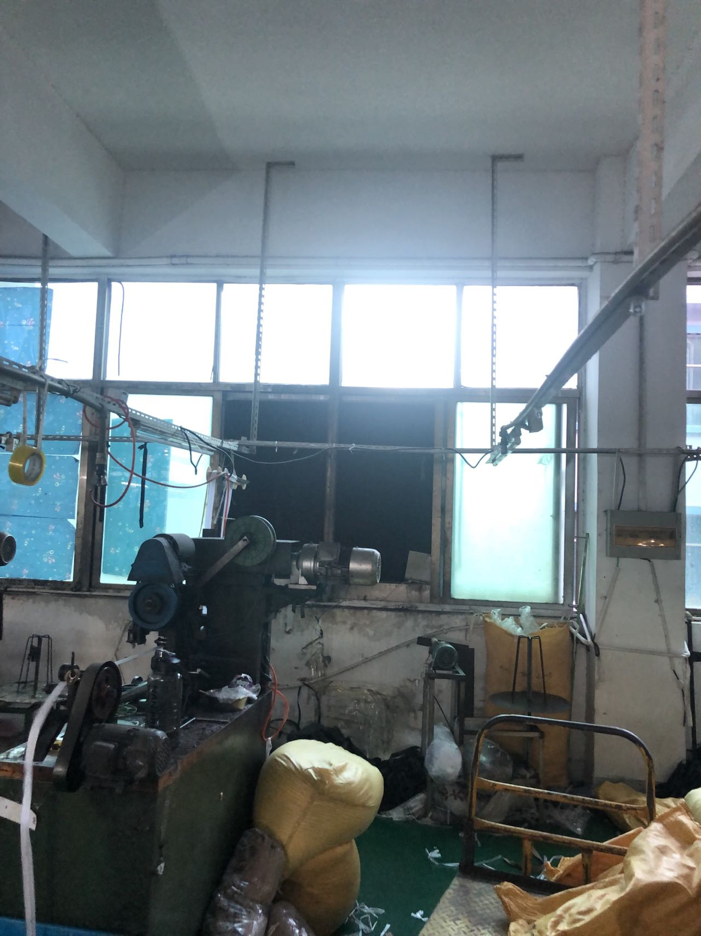 |  | 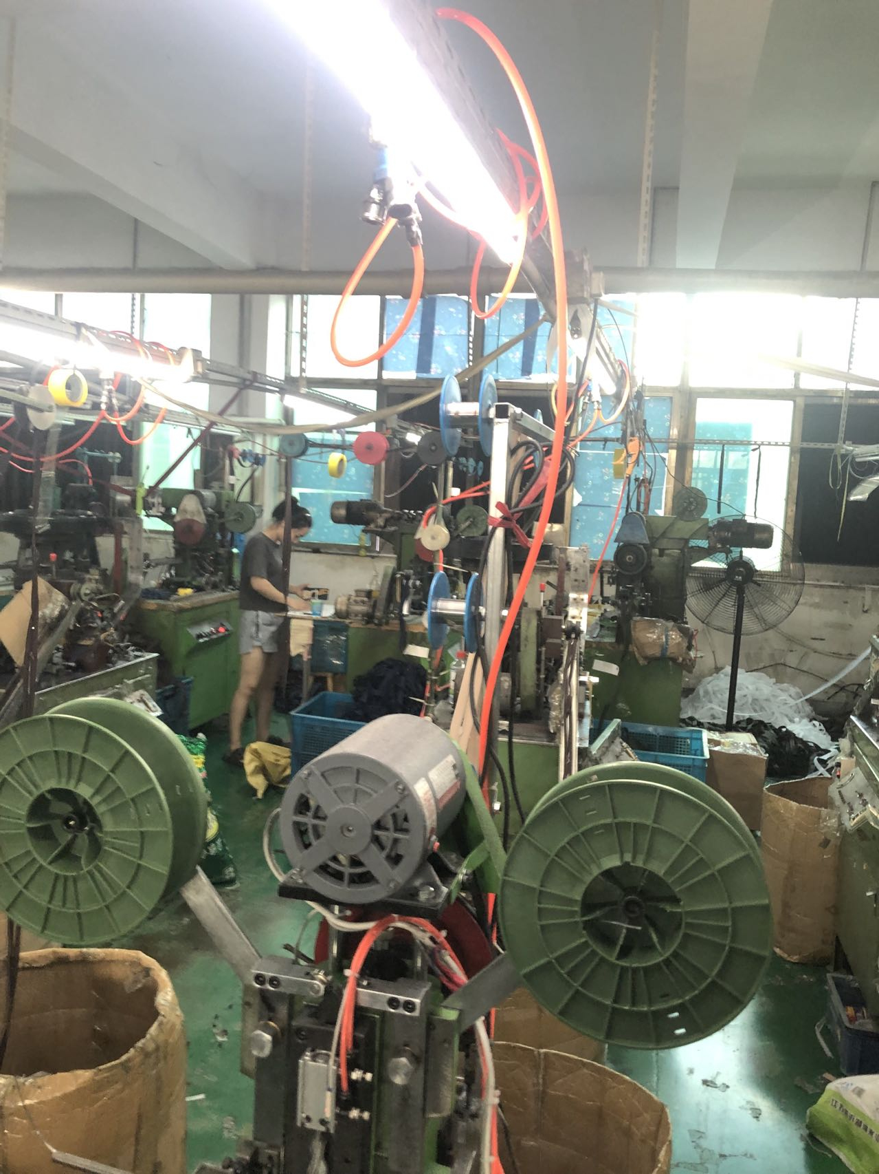  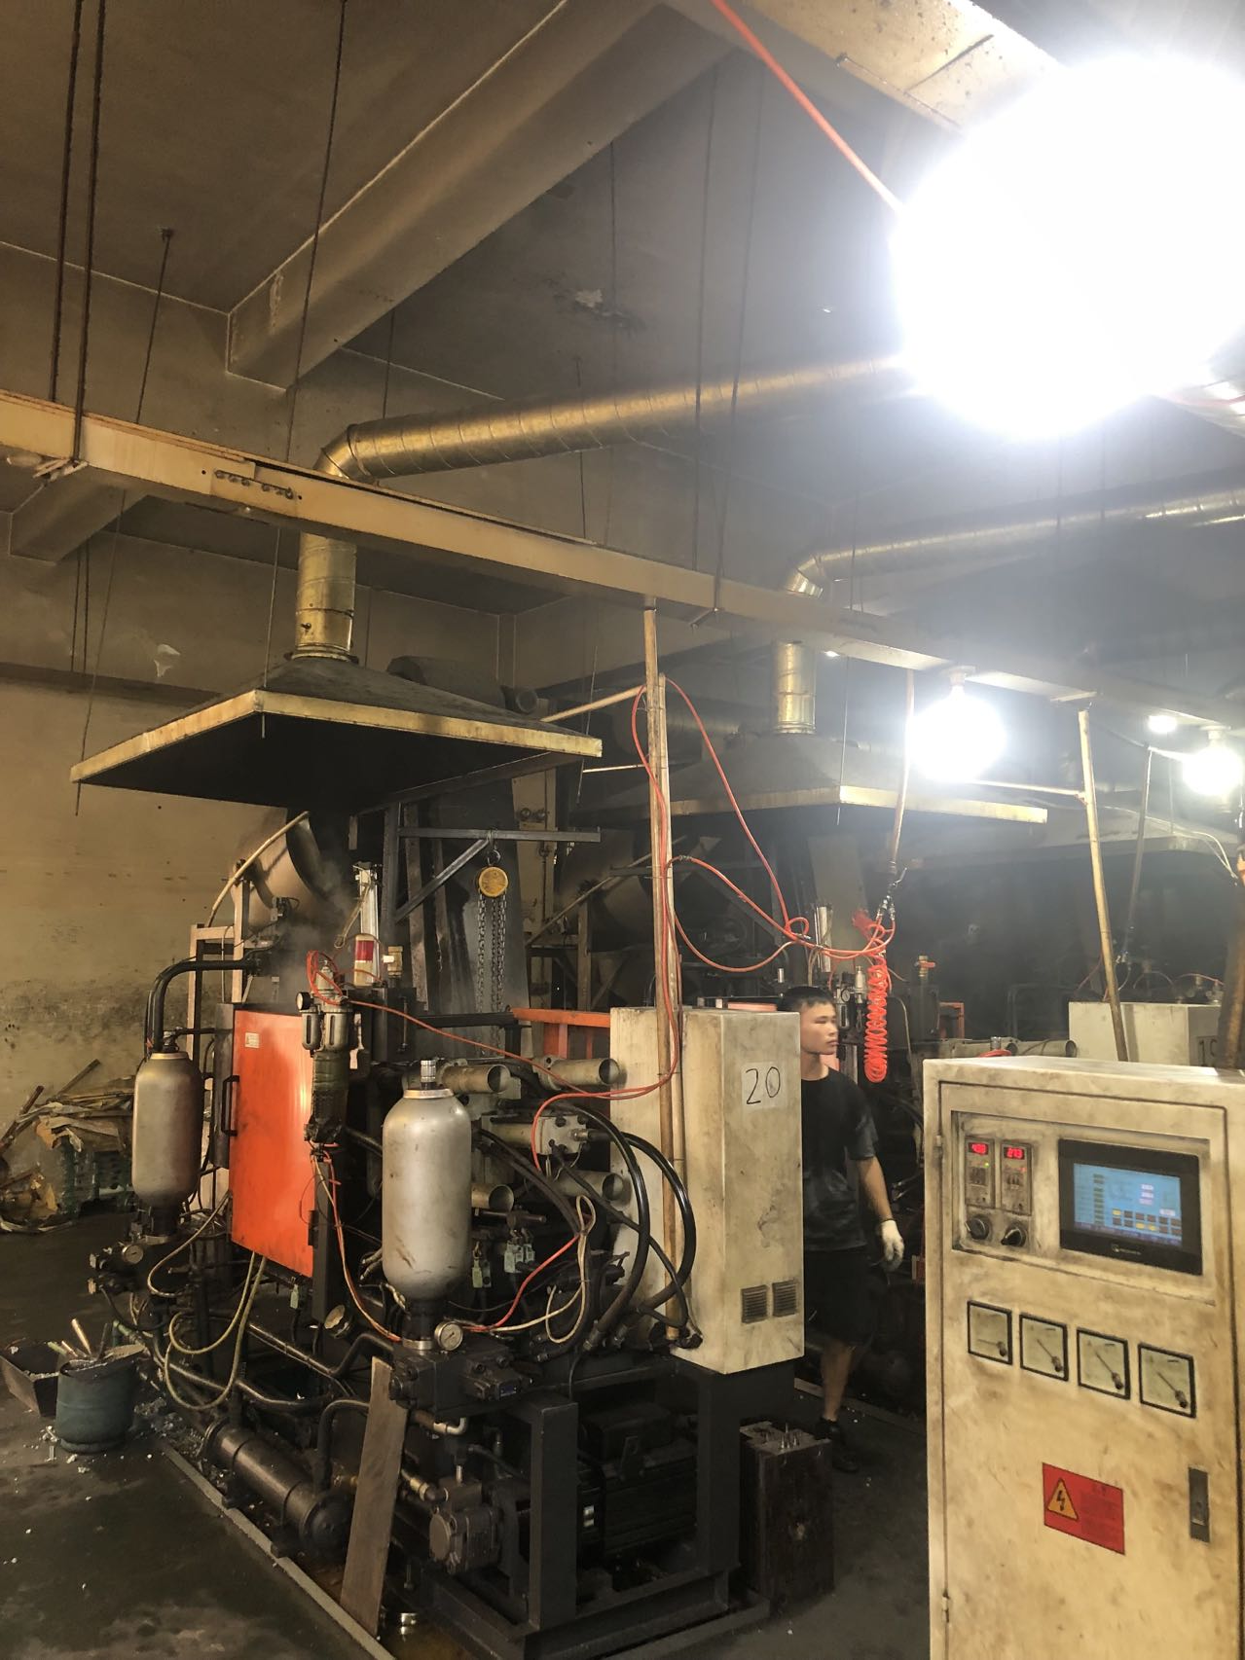
现场摄影留证 |  | 现场摄影留证
现场摄影留证 |  | 现场摄影留证

